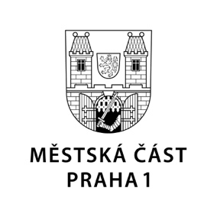

TISKOVÁ ZPRÁVA 8. dubna 2020

Sousedé sousedům – držíme při sobě

Vlastimil Harapes, Jiřina Šiklová, Petr Čtvrtníček, Petr Kostka a Carmen Mayerová, Janek Ledecký, Radim Fiala, Jiřina Marková-Krystlíková, Rudy Linka, Dan Hrubý, Václav Hybš, Zdeněk Barták a Michael Prostějovský – ti všichni poslali svým sousedům z Prahy 1 pozdrav, který má potěšit a zároveň ukázat, že i v současné těžké situaci lidé myslí na druhé.

„Moc děkuji známým osobnostem z Prahy 1, že i ony nezapomínají na své sousedy, přátele i lidi sobě neznámé, a děkuji jim za krásná slova povzbuzení,“ ocenil starosta Prahy 1 Petr Hejma videa zaslaná uvedenými osobnostmi.

Videa si je nyní možné prohlédnout na www.praha1.cz. Projekt vznikl pod vedením radního Prahy 1, režiséra a choreografa Michala Cabana.

Kontakt:
Petr Bidlo, oddělení vnějších vztahů MČ Praha 1
tiskove.oddeleni@praha1.cz, +420 775 118 877

